# Den kristne forestillingsverden

1. Redegør på baggrund af lektien for vigtige træk ved middelaldermenneskets forestillingsverden.
2. Prøv med udgangspunkt i citaterne fra Bibelen side 53 at forklare træk af samfundets hierarki/magtstruktur
   1. Forholdet mellem den enkelte og myndighederne
   2. Forholdet mellem mænd og kvinder
3. I middelalderen var et meget brugt motto; ”Husk, du skal dø i morgen”. Giv en analyse af uddraget af ”Dødedansen”, som er en del af en billedfrise fra en kirke i Lübeck. I kommer også til at se en udgave af den på Moesgaard.

Diskuter hvorfor døden er så allestedsværende.

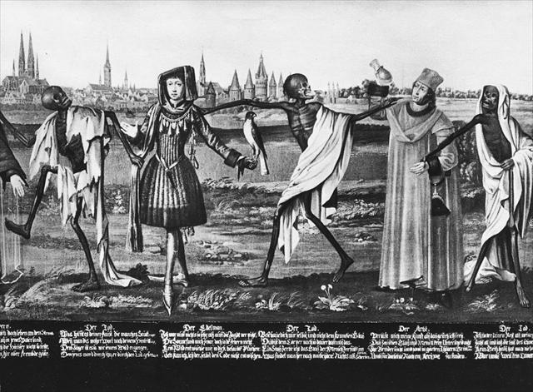

1. Individuel opgave. Kom med jeres bud på, hvordan kirkens værdier påvirker hverdagen rent konkret for middelalderens mennesker. Skriv det som et dagbogsnotat for Ejner, som er en ganske almindelig ung fæstebonde på 17 år, hvor I får flettet hans overvejelser om moral, død, ægteskab og hvad man nu ellers kunne forestille sig, at en 17. årig mand tænker i 1312, samtidig med en beskrivelse af dagligdags gøremål (hvis det er svært at forestille sig, så beskriv en søndag – der må man ikke meget andet end at gå i kirke)
2. Diskuter om religion eller andre ”verdensbilleder” også i dag udstikker rammerne for ”den rette livsførelse”. Se artiklen – især de sidste afsnit

<https://www.dr.dk/nyheder/kultur/tro/800-aar-siden-kirken-fik-magt-gennem-frygt-og-haab>